Аппликация из поролоновой губки
Для поделки нам понадобятся разноцветные поролоновые губки, ножницы, клей ПВА и черный фломастер. Теперь необходимо нарезать поролоновые губки на небольшие кусочки.
«Цыпленок на полянке»
Поделки – это не только механическое приклеивание, лепка и вырезание. Придумывая сюжет, взрослый с ребенком обсуждают, что они будут делать. Ребенок фантазирует, узнает новое об окружающем мире, развивается эмоционально. Возьмите цветной картон и нарисуйте на нем цыпленка. Пусть ребенок расскажет о цыпленке все, что знает: кто это, что он умеет делать, чем питается, где живет. Рядом нарисуйте цветы, бабочку, сидящую на цветке и стрекозу, летающую в небе.
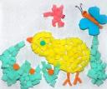
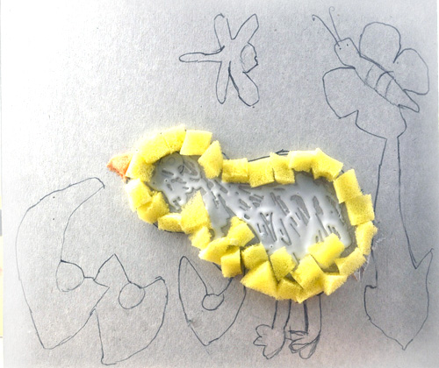

Для поделки нам понадобятся разноцветные поролоновые губки, ножницы, клей ПВА и черный фломастер. Теперь необходимо нарезать поролоновые губки на небольшие кусочки. Обратите внимание, что некоторые кусочки должны быть нужного размера и формы (нос цыпленка, крылья бабочки). Вырежьте их из губок самостоятельно, а остальное поручите ребенку. Возьмите поролон, нарежьте его на прямоугольники и попросите ребенка дальше нарезать его на маленькие кусочки, из которых мы и будем делать аппликацию. Ребенку 3-4 лет нужна будет помощь, несмотря на то, что губка мягкая, режется ножницами она трудно. Работая ножницами, тренируется детская рука и развивается мозг, поэтому не делайте за ребенка то, что он может выполнить сам. Но будьте постоянно рядом, чтобы помочь ребенку в любой момент. Дети 5-7 лет уже самостоятельно могут нарезать нужное количество кусочков.

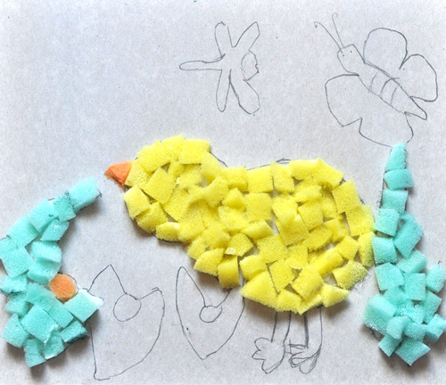

Клеем ПВА замажьте всю поверхность цыпленка. Сначала приклейте носик, затем выложите аккуратно кусочки желтого поролона по краю цыпленка, а затем продолжите покрывать всю фигуру цыпленка кусочками губки. Приклейте цыпленку лапки и глаз. Аналогичным образом сделайте цветочки и стрекозу. У бабочки сначала наклейте крылья, а затем тело. Нарисуйте фломастером усики и глазки бабочке и стрекозе.

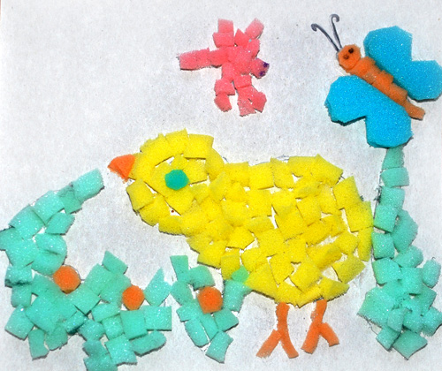
Аппликация из поролона готова. Времени она заняла не много, но при этом выполнение поделки вырабатывает у детей усидчивость и аккуратность, а видя результаты своей работы, ребенок учится доводить любое начатое дело до конца.

